**Лабораторна робота 6**

**JAVASCRPIT**

**Мета роботи:** Ознайомитися з базовими типами даних Javascript (JS) і способами їх використання.

Варіант 3

**Частина 1**

Результат виконання коду першого завдання зображено на рисунку 1-3.

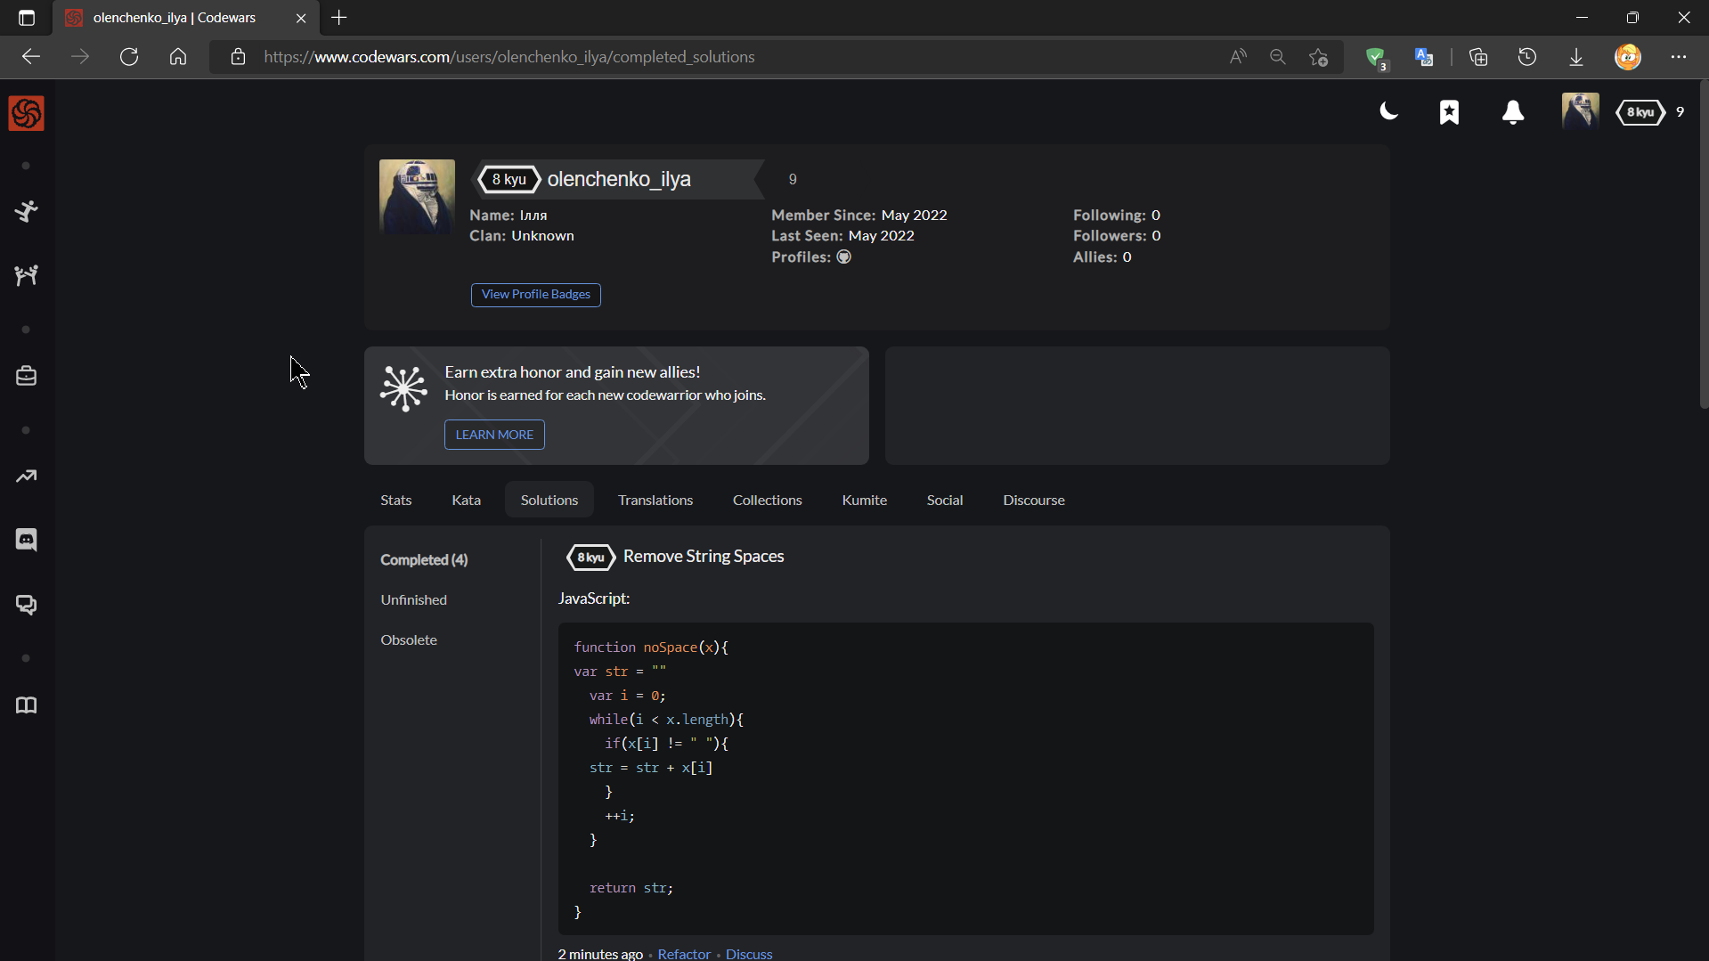

Рисунок 1 – Результат виконання коду завдання 1.

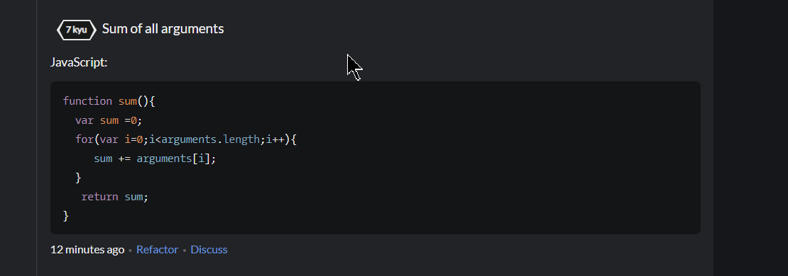

Рисунок 2 – Результат виконання коду завдання 2.

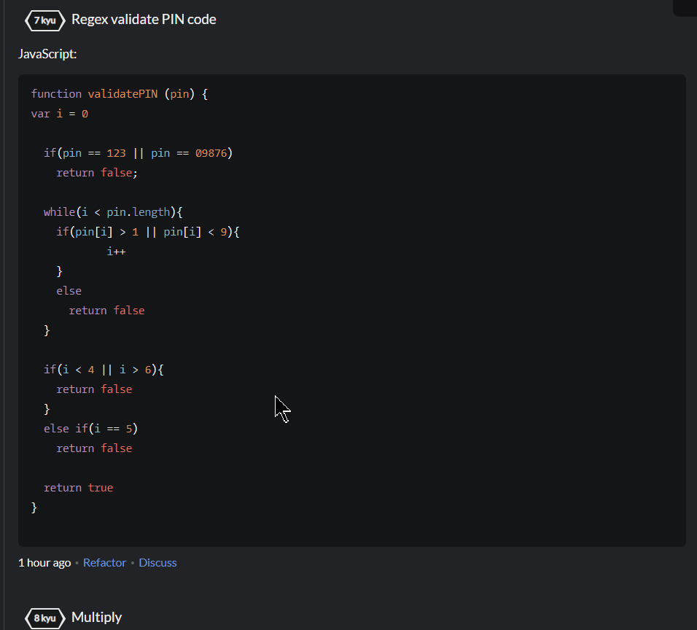

Рисунок 3 – Результат виконання коду завдання 3.

**Частина 2**

В лістингу 1 зображено код виконання завдання.

Лістинг 1

function noNULL(x){

var str = ""

var i = 0;

while(i < x.length){

if(x[i] != " "){

str = str + x[i]

}

++i;

}

return str;

}

var arr = [1, 0, 0, 5, 8, 0, 7, 0]

console.log(noNULL(arr))

Результат виконання коду зображено на рисунку 4.

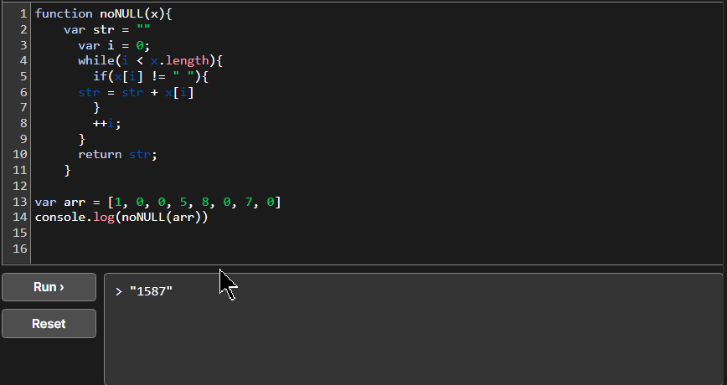

Рисунок 4 – Результат виконання коду завдання з другої частини.

Висновки: ознайомились з використанням JavaScript і застосовували їх на практиці.